Faverey- Een witte raaf

Gedicht van de Week
week 04- 2015
www.arspoetica.nl

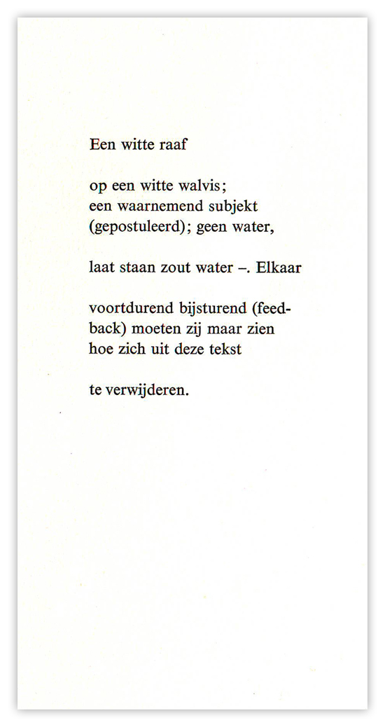

De dichter van de week is Hans Faverey (1933-1990) niet bekend om gemakkelijk te begrijpen gedichten. Hij is daarom door sommigen als te elitair afgedaan, door anderen gewaardeerd om zijn cryptische regels, die tot lange verhandelingen en discussies leiden. Het beste is het, lijkt het mij, de gedichten te ondergaan, die hijzelf beschouwde als " een proces waarbij het niet gaat om de mededeling of de anecdote, maar om klank, ritme en vorm". Op dezelfde wijze zei hij over zijn werk : "zo moeilijk is het allemaal niet". Naar mijn mening speelt bij die opmerkingen van Faverey ook een zekere koketterie een rol, zoiets als " kijk mij eens eenvoudig dichten, iedereen kan het, maar doe het maar eens na! ".
Dat hij ook eenvoudig dichtte, bewijst het gedicht van de week, dat past in de Nederlandse traditie van anekdotische poëzie. Het is afkomstig uit zijn debuutbundel die simpelweg " Gedichten " heet, uit 1968.

